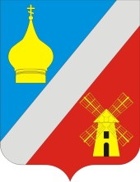
АДМИНИСТРАЦИЯ
Федоровского сельского поселения
Неклиновского района Федоровского сельского поселения

ПОСТАНОВЛЕНИЕ

«29» декабря 2021г. № 98 с. Федоровка

О возложении функций заказчика

В соответствии со статьей 26 Федерального закона от 5 апреля 2013 года N 44-ФЗ "О контрактной системе в сфере закупок товаров, работ, услуг для обеспечения государственных и муниципальных нужд" и Решение Собрания депутатов Федоровского сельского поселения от 27.12.2021 года № 20 «О передаче полномочий по осуществлению функций заказчика работ по благоустройству в рамках государственной программы «Формирование современной городской среды», администрация Федоровского сельского поселения:

ПОСТАНОВЛЯЕТ:

1. Возложить полномочия по осуществлению функций заказчика работ по благоустройству в рамках государственной программы «Формирование современной городской среды» по объекту благоустройства территории: «Общественная территория: «Улица Ленина села Федоровка Ростовской области» на Администрацию Неклиновского района.
2. Настоящее постановление вступает в силу с момента его официального опубликования (обнародования).
3. Контроль за исполнением настоящего постановления оставляю за собой.

Глава Администрации

Федоровского сельского поселения Л.Н. Железняк

